

**物理学原理与工程应用研讨报告**

研讨题目:

望远镜的分辨本领、X射线衍射及DNA衍射图谱分析

组员姓名及学号:

Xxx

目录

一、具体内容 1

望远镜的分辨本领 1

夫琅禾费圆孔衍射 1

X射线衍射 3

什么是X射线 3

X射线的由来 4

X射线管（X ray generator） 5

劳厄实验 5

乌利夫一布拉格公式 6

DNA衍射图谱分析 7

二、例题讲解 9

三、同学提问 9

四、小组分工和分数比例 10

五、参考资料 10

# 一、具体内容

## 望远镜的分辨本领

### 夫琅禾费圆孔衍射

平行光通过小孔，再经过透镜，聚焦于屏幕上形成衍射，把这种现象叫做夫琅禾费圆孔衍射

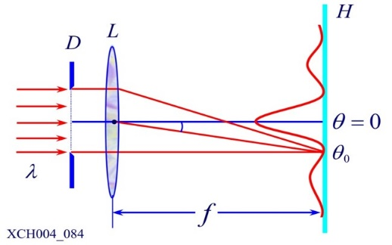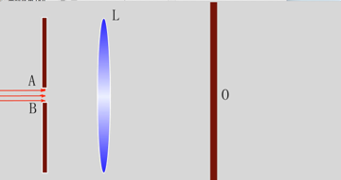

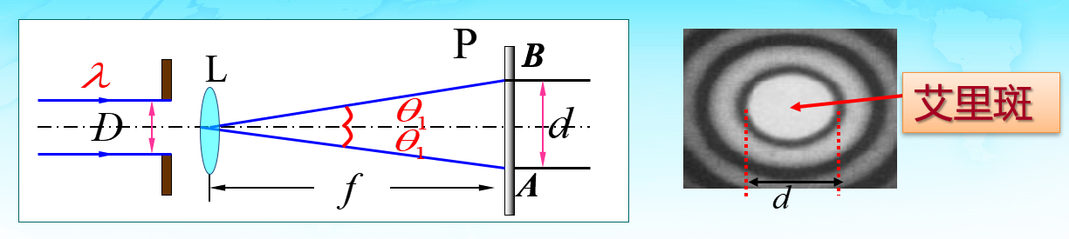

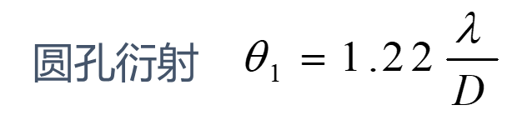

#### 瑞利判据

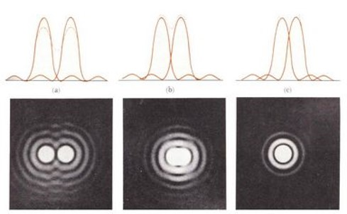

天上的星星经过望远镜所成的像，并不是一个点，而是一个光斑，有两颗星星亮度大致相同，相隔很近，所成的像如果很少或者没有重叠，那么问题不大，能很容易的分辨这是两颗星。但是，如果重叠部分很多，糊在一起了，那就很难判断了。

瑞利判据：对于两个相等光强的非相干物点，如果其一个像班的中心恰好落在另一像斑的边缘（第一暗纹处），则此两物点被认为是刚好可以分辨。这个角当然越大越好，最小也得有光学系统最小分辨角

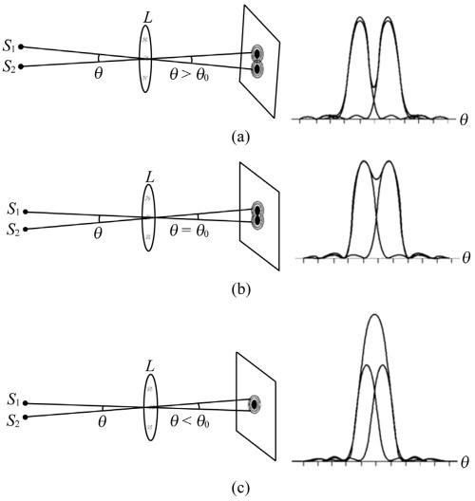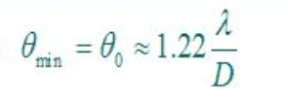

#### 光学仪器分辨率

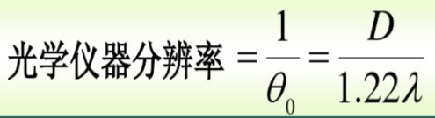

光学仪器的分辨本领是最小分辨角的倒数。从公式中我们不难看出，提高光 学仪器分辨率的两个途径：增加孔径D、减小波长l。这就是为什么很多望远镜的孔径都很大的原因

#### 现实生活中的应用

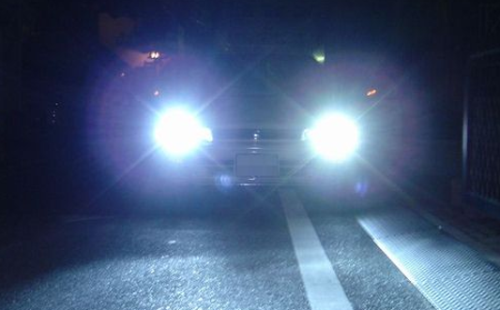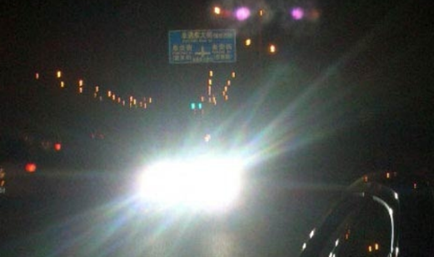

## X射线衍射

### 什么是X射线

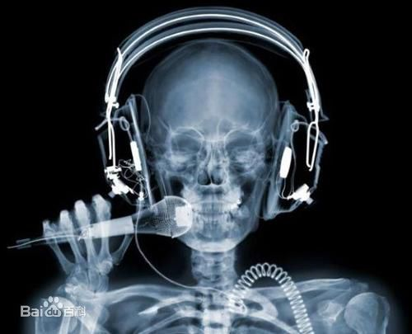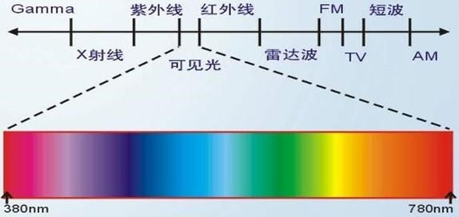X射线是波长介于紫外线和[γ射线](https://baike.baidu.com/item/%CE%B3%E5%B0%84%E7%BA%BF)之间的[电磁波](https://baike.baidu.com/item/%E7%94%B5%E7%A3%81%E6%B3%A2/102449)。可见光波波长 400-800nm ，而X射线波长只有0.01-10nm。x射线具有很高的穿透本领，能透过许多对可见光不透明的物质，如[墨纸](https://baike.baidu.com/item/%E5%A2%A8%E7%BA%B8)、木料等。这种肉眼看不见的射线可以使很多固体材料发生可见的荧光，使照相底片感光以及空气电离等效应。X射线最初用于医学成像诊断和[X射线结晶学](https://baike.baidu.com/item/X%E5%B0%84%E7%BA%BF%E7%BB%93%E6%99%B6%E5%AD%A6)。X射线也是游离辐射等这一类对人体有危害的射线。

### X射线的由来

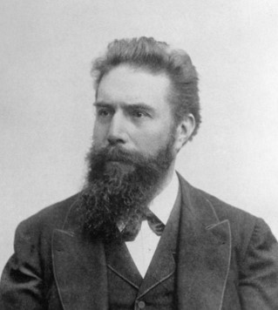威廉·康拉德·伦琴（德语：Wilhelm Röntgen，1845年3月27日-1923年2月10日），[德国](https://baike.baidu.com/item/%E5%BE%B7%E5%9B%BD/147953)[物理学家](https://baike.baidu.com/item/%E7%89%A9%E7%90%86%E5%AD%A6%E5%AE%B6/2353)。1895年11月8日发现了[X射线](https://baike.baidu.com/item/X%E5%B0%84%E7%BA%BF)，为开创医疗影像技术铺平了道路，1901年被授予首次[诺贝尔物理学奖](https://baike.baidu.com/item/%E8%AF%BA%E8%B4%9D%E5%B0%94%E7%89%A9%E7%90%86%E5%AD%A6%E5%A5%96/211390)。这一发现不仅对[医学诊断](https://baike.baidu.com/item/%E5%8C%BB%E5%AD%A6%E8%AF%8A%E6%96%AD/5067907)有重大影响，还直接影响了20世纪许多重大[科学发现](https://baike.baidu.com/item/%E7%A7%91%E5%AD%A6%E5%8F%91%E7%8E%B0/25367)。例如[安东尼·亨利·贝克勒尔](https://baike.baidu.com/item/%E5%AE%89%E4%B8%9C%E5%B0%BC%C2%B7%E4%BA%A8%E5%88%A9%C2%B7%E8%B4%9D%E5%85%8B%E5%8B%92%E5%B0%94/7472068)就因发现[天然放射性](https://baike.baidu.com/item/%E5%A4%A9%E7%84%B6%E6%94%BE%E5%B0%84%E6%80%A7/1046157)，与[居里夫妇](https://baike.baidu.com/item/%E5%B1%85%E9%87%8C%E5%A4%AB%E5%A6%87/2702902)共同获得1903年的诺贝尔物理学奖。到今天，为了纪念伦琴的成就，[X射线](https://baike.baidu.com/item/X%E5%B0%84%E7%BA%BF)在许多国家都被称为[伦琴射线](https://baike.baidu.com/item/%E4%BC%A6%E7%90%B4%E5%B0%84%E7%BA%BF/1420829)，另外第111号[化学元素](https://baike.baidu.com/item/%E5%8C%96%E5%AD%A6%E5%85%83%E7%B4%A0/1349065)[Rg](https://baike.baidu.com/item/Rg/2746082)也以伦琴命名

1895年11月8日夜晚,伦琴发现了一个意外的现象:他在继续实验时为防止紫外线和可见光的影响,不使管内的可见光漏出管外,用黑色硬纸板把放电管严密封好,在接上高压电流进行实验时,他发现1米以外的一个涂有氰化铂酸钡的荧光屏发出微弱的浅绿色闪光,一切断电源闪光就立即消失,这一发现使他十分惊奇,他全神贯注地重复实验,把荧光屏一步步移远,即使在2米左右,屏上仍有较强的荧光出现,当他带着这张涂料纸走进隔壁房间,关上门,拉下窗帘,荧光屏在管子工作时仍继续闪光。当时,伦琴确信,这一新奇的现象是迄今为止尚未观察过的

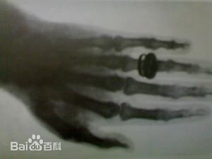1895年12月22日晚上,他说服他的夫人充当实验对象,当他夫人的手放在荧光屏后时,她简直不敢相信,荧光屏上这只有戒指和骨骼毕露的造影就是她自己的手,

那时的伦琴对这种射线是什么确实不了解,这就是他在第一个通报中按代数上的未知数符号“X”命名的原因,

### X射线管（X ray generator）

X 射线管是工作在高电压下的真空二极管。包含有两个电极 ：一个是用于发射电子的灯丝，作为阴极，另一个是用于接受电子轰击的靶材，作为阳极。两级均被密封在高真空的玻璃或陶瓷外壳内。X 射线管包含有阳极和阴极两个电极，分别用于用于接受电子轰击的靶材和发射电子的灯丝。两级均被密封在高真空的玻璃或陶瓷外壳内。X 射线管供电部分至少包含有一个使灯丝加热的低压电源和一个给两极施加高电压的高压发生器。当钨丝通过足够的电流使其产生电子云，且有足够的电压（千伏等级）加在阳极和阴极间，使得电子云被拉往阳极。此时电子以高能高速的状态撞击钨靶，高速电子到达靶面，运动突然受到阻止，其动能的一小部分便转化为辐射能，以 X 射线的形式放出，以这种形式产生的辐射称为轫致辐射

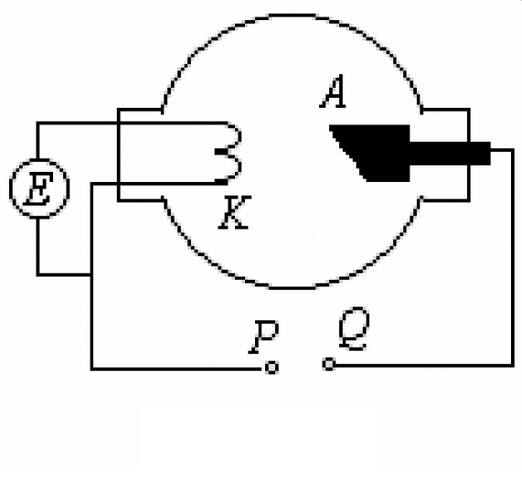

### 劳厄实验

#### 劳厄简介

劳厄，M.von Max von Laue (1879～1960) ，德国物理学家。1914年诺贝尔物理学奖获得者。

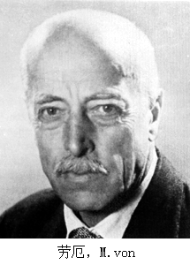劳厄的工作为在实验上证实电子的波动性奠定了基础，对此后的物理学发展作出了贡献。由于发现 [X射线](https://baike.baidu.com/item/X%E5%B0%84%E7%BA%BF/836137)在晶体中的[衍射现象](https://baike.baidu.com/item/%E8%A1%8D%E5%B0%84%E7%8E%B0%E8%B1%A1/751196)，劳厄获得了1914年的[诺贝尔物理学奖](https://baike.baidu.com/item/%E8%AF%BA%E8%B4%9D%E5%B0%94%E7%89%A9%E7%90%86%E5%AD%A6%E5%A5%96)。1905年，劳厄在普朗克的讨论班上得悉爱因斯坦的工作，深为关于空间时间的这个新思想所吸引；1907年他专程去伯尔尼拜访了爱因斯坦，他们从此成为终生的挚友。1911年，劳厄写成第一本阐述爱因斯坦理论的专著《[相对性原理](https://baike.baidu.com/item/%E7%9B%B8%E5%AF%B9%E6%80%A7%E5%8E%9F%E7%90%86/6627519)》，阐明了新的空间时间概念和以接近于光速的速度运动物体的运动，为爱因斯坦的理论赢得更多的支持。

劳厄从1912年起先后在[苏黎世大学](https://baike.baidu.com/item/%E8%8B%8F%E9%BB%8E%E4%B8%96%E5%A4%A7%E5%AD%A6)和[法兰克福大学](https://baike.baidu.com/item/%E6%B3%95%E5%85%B0%E5%85%8B%E7%A6%8F%E5%A4%A7%E5%AD%A6)任教，1919年回到[柏林大学](https://baike.baidu.com/item/%E6%9F%8F%E6%9E%97%E5%A4%A7%E5%AD%A6/4143106)任物理学教授。在柏林期间，劳厄成为德国物理学界的权威之一，曾担任[德国物理学会](https://baike.baidu.com/item/%E5%BE%B7%E5%9B%BD%E7%89%A9%E7%90%86%E5%AD%A6%E4%BC%9A/274022)会长。

#### 劳厄实验

他们把一个垂直于晶轴切割的平行晶片放在X射线源和照相底片之间，结果在照相底片上显示出了有规则的斑点群。后来，科学界称其为“劳厄图样”。劳厄设想的证实一举解决了X射线的本性问题，并初步揭示了晶体的微观结构。爱因斯坦曾称此实验为“物理学最美的实验”。

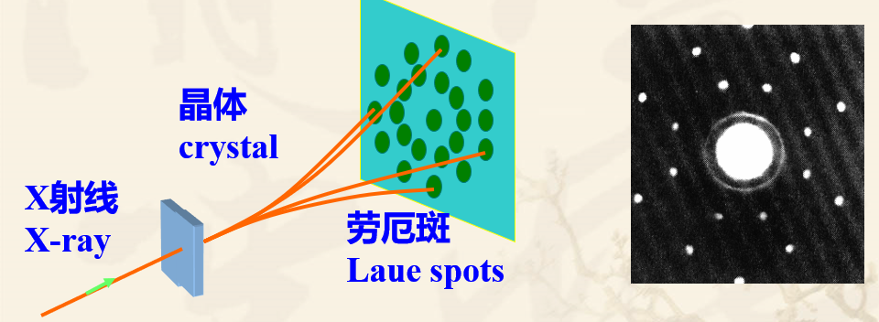 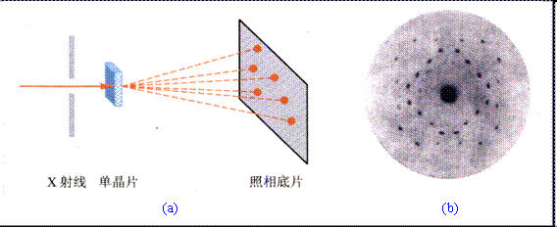

### 乌利夫一布拉格公式

布拉格父子对劳厄的实验很感兴趣，研究了一个暑假，推出了布拉格方程，拿了诺贝尔物理学奖在劳厄等发现X衍射不久，W.L.布拉格(Bragg )父子对劳厄花样进行了深入的研究，提出花样中的各个斑点可认为是由晶体中原子较密集的一些晶面反射而得出的，并导出了著名的布拉格定律。

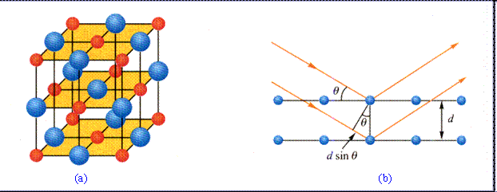

布拉格定律是假设入射波从晶体中的平行原子平面作镜面反射，每个平面反射很少一部分辐射，就像一个轻微镀银的镜子一样。在这种类似镜子的镜面反射中，其反射角等于入射角。当来自平行原子平面的反射发生相长干涉时，就得出衍射束。

## DNA衍射图谱分析

#### 背景故事

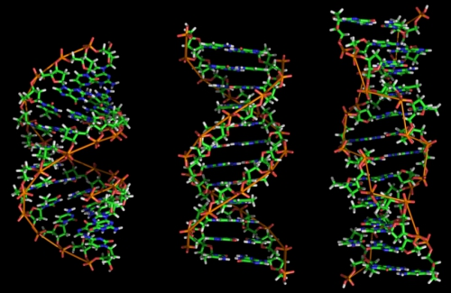最先发现DNA是螺旋结构的是 富兰克林 这里可以看到DNA的三种构型（从左至右分别为A型、B型和Z型）富兰克林的研究焦点一直都放在A型DNA上  
为了避免威尔金斯的干扰，威尔金斯和富兰克林的关系不是很好，原因是那个时候有点歧视女科学家。富兰克林直接把B型DNA的结构研究交给了威尔金斯，自己专心研究起了A型DNA的形态1953年1月，威尔金斯与沃森和克里克相约一起吃午餐，他背着富兰克林，把富兰克林的研究成果（DNA的X射线晶体衍射图（“照片51号”）），给沃森和克里克看了沃森和克里克看了很受启发啊，他们那个时候就下定决心一定要拿这个诺贝尔奖。富兰克林就很惨了，一直蒙在鼓里，不知道自己的研究成果已经在别人手上了。之后的故事，沃森和克里克赶在富兰克林前发了论文，可擅自使用了富兰克林的图片，引用的数据没有任何关于她的著名。沃森克里克享受了很多本该由富兰克林享受的荣誉。当时诺贝尔奖也没显得那么公平是吧，一是因为沃森克里克铁了心地要拿诺贝尔奖，二是富兰克林可能因为辐射的原因 在诺贝尔奖公布的几年前去世了，更重要的原因那个时代对女性科学家的偏见吧，这也是一件挺遗憾的事情吧

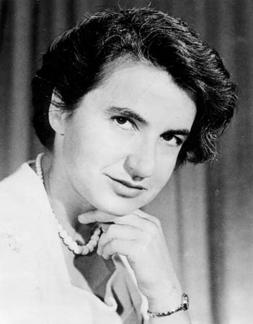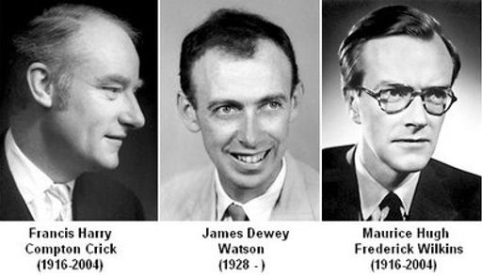

#### X射线衍射是如何帮助科学家了解DNA的结构的？

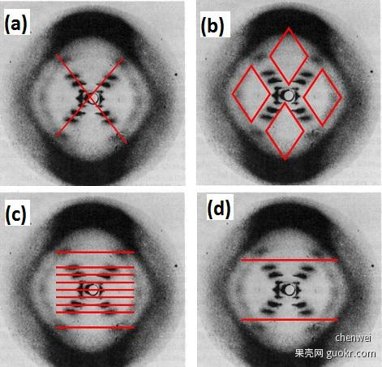

（a） X 形说明DNA结构是螺旋形的；

（b）菱形说明DNA分子是长链；

（c）直线的间距是DNA分子重复单元（一个完整的螺旋）的间距 ；

（d）缺少了两条直线，是这是因为另一条螺旋的干扰。

# 二、例题讲解

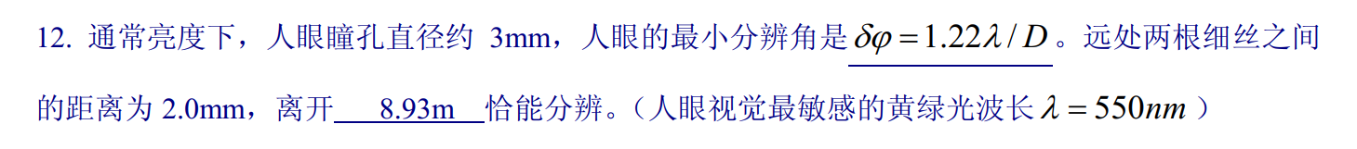

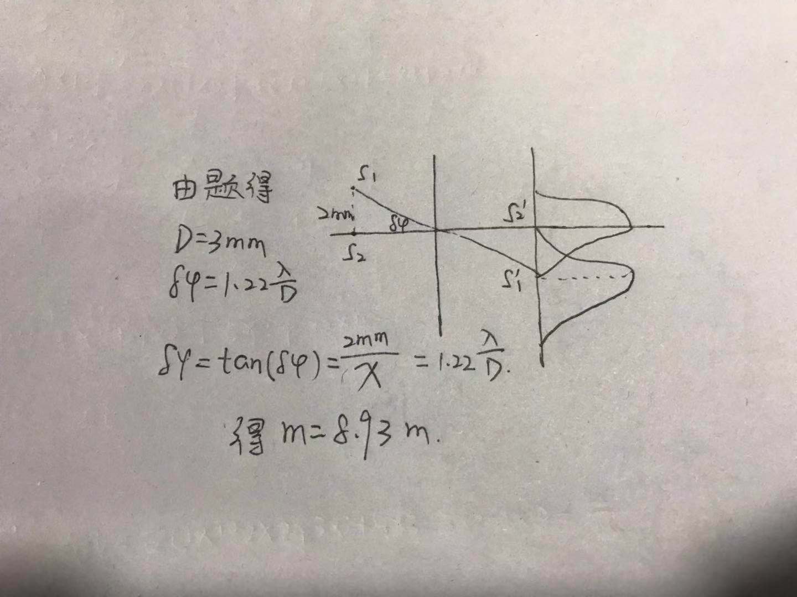

# 三、同学提问

Q: X射线常用于医学诊断，但是X射线对人体是有危害的。有没有方法可以降低X射线对人体的影响？

A: 1. 医学检查导致健康人群患癌的风险在千万分之一到十万分之一之间，一次胸片检查患者受照剂量约0.1 mSv，一次胸部CT检查患者受照剂量约10 mSv。这样的剂量是安全的，不会对身体造成伤害

2. 可以吃一些食物，抗辐射总的营养原则是供给高热能、高蛋白质富含维生素和无机盐的食物。其中动物性食物有奶及奶制品、蛋类、肝、富含胶原的动物皮肤、肌腱等：植物性食物有卷心菜、豆类、海带、紫菜等。

# 四、小组分工和分数比例

# 五、参考资料

1、X射线衍射是如何帮助科学家了解DNA的结构的？<https://www.guokr.com/question/487450/>

2. 布拉格方程

<http://weike.enetedu.com/play.asp?vodid=172887&e=3>

3. 被遗忘了半个世纪的DNA“黑暗女神”，她才是DNA结构的真正发现者http://blog.sciencenet.cn/blog-2966991-1013554.html